# 总体要求

整体风格为**中国风**，演奏乐器为笛子、洞箫、古筝等中国乐器。

带视频演示的，可根据视频效果制作。

音频时长大于10秒的文件使用mp3格式，小于10秒的使用wav格式。

# 主界面背景乐

**声色感觉**：比较悠扬的曲风，给人宁静、置于仙境的感觉

**时长**：80-120秒

**参考曲目**：BGM-gameUI.wav

**演示视频**：主界面.wmv

# 牌局背景乐

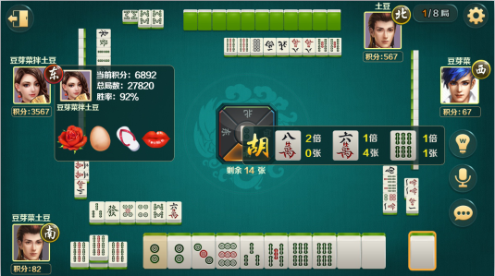

**声色感觉**：欢快、轻扬

**时长**：90-150秒

**参考曲目**：BGM-mainUI.mp3

# 单局结算界面打开

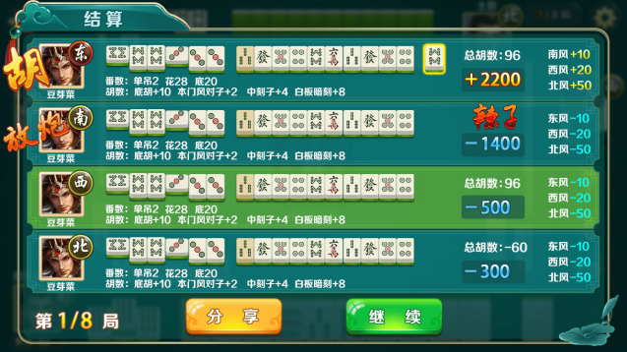

**声色感觉**：无，一般

**时长**：5秒

**参考曲目**：fail.wav

# 总结算界面打开（负分）

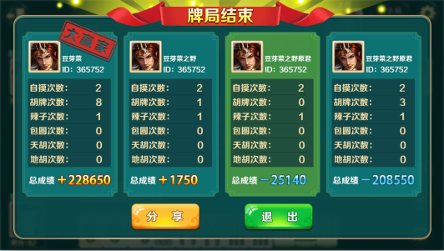

**声色感觉**：悲伤、难过

**时长**：5秒

**参考曲目**：fail.wav

# 总结算界面打开（正分）



**声色感觉**：快乐、欢喜、喜庆

**时长**：5秒

**参考曲目**：win.wav

# 特效-流局

**声色感觉**：缓慢，略微忧伤

**时长**：1-3秒

**参考曲目**：result_null.wav

**演示视频**：流局.wmv

# 特效-生牌阶段

**声色感觉**：明快，具有一定的警告提示效果

**时长**：1-3秒

**参考曲目**：dangerstage.wav

**演示视频**：生牌阶段.wmv

# 特效-操作效果

**声色感觉**：根据视频演示调整

**时长**：0.5-1秒

**演示视频**：

普通类：吃.wmv、碰.wmv、杠.wmv

胡牌类：胡.wmv、自摸.wmv、清一色.wmv、混一色.wmv、对对胡.wmv、杠上开花.wmv

展示类：财神.wmv、放炮.wmv、胡牌.wmv、骰子.wmv